資料⑧

**新・大阪府ＥＳＣＯアクションプラン**

（平成27年2月策定、令和2年3月改正）

**【１】目的**

本プランは、建築物の省エネルギー化、地球温暖化防止対策、光熱水費の削減を効果的に進めることができるＥＳＣＯ（エスコと読む。Energy Service Company の略）事業を、広汎な府有施設へ効果的に展開（民間資金活用型ＥＳＣＯ事業）し、さらに大阪府内の市町村や民間ビルへも普及啓発・促進していくため、その具体的な推進方法を定めるもので、今般、前プランの計画期間（16年度～25年度）満了に伴い改訂されたものである。

**ＥＳＣＯ事業のスキーム**

ＥＳＣＯ事業スキーム
民間資金活用型ＥＳＣＯ事業とは、既存庁舎等を民間の資金とノウハウで省エネルギー化改修し、省エネルギー化による光熱水費の削減分で改修工事に係る経費等を償還し、残余を本府とＥＳＣＯ事業者の利益とする事業である。
民間資金活用型ＥＳＣＯ事業とは、既存庁舎等

を民間の資金とノウハウで省エネルギー化改修し、

省エネルギー化による光熱水費の削減分で改修工

事に係る経費等を償還し、残余を本府とＥＳＣＯ

事業者の利益とする事業である。

民間資金活用で初期投資が不要であることに加え、

光熱水費削減の枠内で改修費用を賄うため、実質的

な後年度負担増もなく、

① 省エネルギー化により光熱水費が削減

② ＣＯ2排出量削減で地球温暖化対策に有効

③ 省エネリニューアル事業の創出

図-１　ＥＳＣＯ事業スキーム

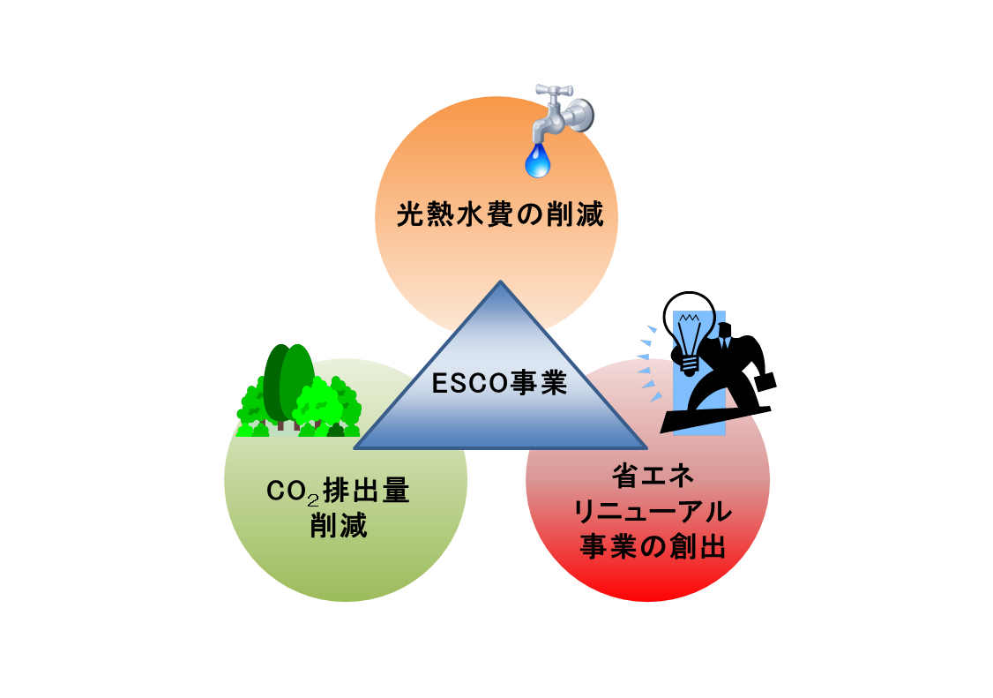という一石三鳥の効果があり、以下の府主要施策にも

位置付けられている。

○「大阪の成長戦略 [2018年3月版]」

（計画期間：2018年～2020年）

○「大阪21世紀の新環境総合計画」

（計画期間：2011年～2020年）

○「おおさかエネルギー地産地消推進プラン」

（計画期間：2014年～2020年）

図-２　ＥＳＣＯ事業の実施効果

**【２】ＥＳＣＯアクションプランの達成状況とプラン改訂の経緯**

「大阪府ＥＳＣＯアクションプラン」（前プラン）は平成16年7月の策定から10年が経過し、計画期間が満了した。

目標としていた32施設（警察署は除く）を上回る33施設で導入を達成した（表-１）。

導入効果は、光熱水費削減額約51億円（約6.3億円/年【目標値は5.3億円/年】）、省エネ率平均約23％、ＣＯ2排出削減量約12万８千トン（約１万４千トン/年【目標値は６千トン/年】）にのぼっている（平成25年度末現在）。

表-１　ＥＳＣＯ事業導入済施設

|  |  |  |  |  |
| --- | --- | --- | --- | --- |
| 契約年度 | 施 設 名 | 竣工年 | 延床面積（㎡） | 省エネ率（％） |
| 平成13年度 | 母子保健総合医療センター | 1981 | 32,125 | 24.8 |
| 平成14年度 | ４府民センタービル（三島、泉南、南河内、北河内）(4) | 1971～1974 | 29,354 | 19.7 |
| 平成15年度 | 急性期・総合医療センター | 1989 | 68,841 | 25.1 |
| 平成15年度 | 教育センター | 1993 | 18,830 | 13.7 |
| 平成15年度 | 障がい者交流促進センター | 1985 | 8,080 | 21.8 |
| 平成15年度 | 池田・府市合同庁舎 | 1973 | 21,083 | 29.1 |
| 平成16年度 | 呼吸器・アレルギー医療センター | 1973 | 43,233 | 39.8 |
| 平成16年度 | マイドームおおさか | 1987 | 31,180 | 29.4 |
| 平成16年度 | 労働センター | 1978 | 21,584 | 34.7 |
| 平成17年度 | 門真運転免許試験場 | 1994 | 28,044 | 19.4 |
| 平成17年度 | 中河内府民センタービル | 1974 | 6,367 | 17.3 |
| 平成17年度 | 府庁舎本館・別館(2) | 1926/1964 | 28,206 | 8.3 |
| 平成18年度 | 体育会館 | 1987 | 28,206 | 16.1 |
| 平成18年度 | 青少年海洋センター(2) | 1974/1994 | 16,911 | 17.3 |
| 平成19年度 | 男女共同参画・青少年センター | 1994 | 12,761 | 24.7 |
| 平成25年度 | 池田保健所外１０件(11) | 1960～1994 | 26,427 | 7.8 |
| 平成26年度 | 中央図書館 | 1995 | 30,770 | 41.5 |
| 平成26年度 | りんくうタウン駅ビル | 1996 | 15,320 | 30.3 |

※( )は2以上の場合の施設数を示す

加えて、その間には、

1. ＬＥＤ照明、空調の高効率化などの省エネ技術革新

② 住宅・建築物部門のエネルギー需要増大や原発事故後の節電取組み、エネルギー単価の上昇

③ 策定当時は築年数が浅かった施設や、ＥＳＣＯ導入済であるものの設備機器が更新されなかった施設での設備機器の経年劣化

④ 設備更新型ＥＳＣＯが国土交通省のＥＳＣＯ導入マニュアルに位置づけられた

等の状況変化があり、前プランで対象外としていた施設や当時の省エネ技術では事業化がやや困難とされていた施設等でも事業化の可能性が出てきたため、前プランを再構築する必要が生じた。

このため、最新省エネ技術など新たな知見に基づき、設備利用の実態調査や新たな省エネ手法の検討などＥＳＣＯ導入の可能性を再検証し、前プランを改訂することとした。

**【３】新・大阪府ＥＳＣＯアクションプラン**

**（１）新プランのポイント**

本プラン策定に当たっては、学識経験者で構成する「大阪府ＥＳＣＯ提案審査会 ＥＳＣＯアクションプラン策定調査部会」を設置し、審議の結果、以下のポイントで策定を進めることとした。

**【主な検討ポイント】**

① 府有建築物のうち、延床面積が原則6,000㎡以上の施設を対象に、技術革新等を踏まえた省エネ再診断を行い、ＥＳＣＯ事業の可能性を検討

⇒前プランと同様にＥＳＣＯ導入の可能性が高いと考えられる延床面積が6,000㎡以上の施設を対象に省エネ再診断を行った。前プランでは対象外としていた新別館や咲洲庁舎などの平成築建物についても今回新たに検討施設として加える。また、ＥＳＣＯが導入できなかった一部の中小規模施設も再検討を行った。

② 6,000㎡未満の中小規模施設でも、警察署など同種建物の施設は複数をまとめて公募する等の手法を用いることで、対象施設の拡大を検討

⇒警察署や府税事務所、学校などは同種建物が複数あるため、これらを一定数まとめて公募することでスケールメリットを生み出し、これまで導入できなかった中小規模施設(6,000㎡未満)での事業化を推進することとした。

③ 従来のＥＳＣＯでは熱源機器の更新が難しい場合も省エネに配慮した改修が可能となるよう、設備更新型ＥＳＣＯ事業を活用した事業化を検討

⇒当初ＥＳＣＯ事業を導入し、事業契約が満了した施設（府民センタービルや教育センター等）のなかには、熱源機器の老朽化が進み、更新時期を迎えているところも少なくない。しかし、更新するには多額の費用が必要となり省エネ化による光熱水費削減分で改修費用を賄う従来のＥＳＣＯ手法では、事業採算性の確保が難しい。

そこで、老朽化した設備機器の改修とＥＳＣＯ事業を一体的に発注する「設備更新型ＥＳＣＯ事業」の手法等を活用し、ＥＳＣＯ契約が満了した施設のさらなる省エネ化の検討を図ることとした。

**【設備更新型ＥＳＣＯ事業とは】**

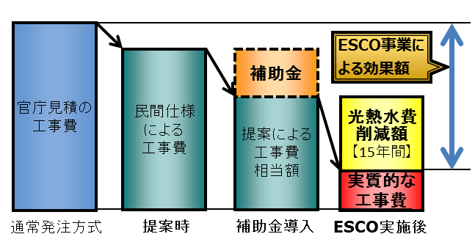省エネ化による光熱水費の削減額に機器の更新費用を別途加算し、その範囲内で工事費を償還する「設備更新型ＥＳＣＯ事業」が国土交通省大臣官房官庁営繕部の「官庁施設におけるＥＳＣＯ事業導入・実施マニュアル」に位置付けられている。

熱源機器の老朽化で更新時期を迎えている

施設では、通常の改修工事より実質負担額が低

減できることから（図-３）、まずは府民センター

等ＥＳＣＯ実施済施設を対象とした再ＥＳＣＯ

の手法として「設備更新型ＥＳＣＯ事業」の導入

検討を図り、これをモデルとしたＥＳＣＯ事業の

効果的な推進を目指す。　　　　　　　　　　　　　　　　　図-３：設備更新型ＥＳＣＯ事業の導入効果

**（２）推進目標**

**①【計画期間】　平成27～令和6年度（10年間）**

本プランにおける取組み期間は、前プランにおける事業化の達成実績等を踏まえ、10年間とする。

**②【ESCO事業導入目標施設数】　82施設**

ＥＳＣＯ事業導入目標施設数は、独立行政法人等を除く府有施設で、本プラン策定時に想定した施設数の82施設を目標とする。



**③【省エネ目標（26年度比）】**

**◇ 平均省エネ率※：15％　（※省エネ率は総量平均）**

**◇ 光熱水費削減額：今後10年でさらに60億円の効果額を見込む**＊

（新プラン対象施設全てに導入した場合の年間削減額：4.4億円/年）

**◇ エネルギー削減量：原油換算で年間4,700キロリットル**

**◇ 二酸化炭素排出削減総量：年間8,700トン**

＊新プランで導入を図る施設の削減額累計見込み(約25億円)と前回プランの継続効果分(約35億円)の

合計であり、これまでの累計実績(約51億円)に上積みを図るものとして設定。

上記の推進目標は、本プラン策定時に想定した82施設の全てにＥＳＣＯ事業を導入した場合の実施効果の試算に基づき、上記のとおり設定するものとする。なお、目標値は26年度比とし、これまでの本府ＥＳＣＯ事業の効果から更に上積みを目指すものである。

**（３）推進方策**

**①省エネ見込率が高い施設「Ａグループ」、「Ｂグループ」を中心として、順次ＥＳＣＯ事業の導入を図っていく。**

10,000㎡以上で省エネ見込率10％以上の施設を「Ａグループ」、6,000㎡以上で省エネ見込率が６％以上の施設を「Ｂグループ」、それ以外で今後事業化の可能性があるものを「Ｃグループ」とする。

なお、今回Ｂグループについては、前プラン同様に単独施設で事業化を図るＢ１をはじめ、前述の検討ポイントに基づき、複数施設一括での事業化を目指すＢ２、再ＥＳＣＯ化を図るＢ３に分類した。

**②延床面積が6,000㎡未満の中小規模施設であっても、警察署や学校等、同種建物を複数施設一括して事業化できるものを一定規模を確保して事業化を図る。**

　上記の手法で事業化するものを「Ｂ２グループ」とする。

**③ＥＳＣＯ導入済み施設等であっても、設備更新型ＥＳＣＯによる手法等を活用できるものは事業化を図る。**

上記の手法で事業化するものを「Ｂ３グループ」とする。

その他、省エネ診断結果からは省エネルギー見込率が比較的低い施設（スポーツ施設・複合施設等）においても、事業者に対するアンケート調査では一定の関心が得られ、今後の施設運営状況や近年のＬＥＤ照明を始めとする更なる省エネ技術進展の動向によって事業化できるものを「Ｃグループ」として進める。

表―２にＥＳＣＯ事業対象施設一覧を示す。記載がない施設であっても、事業化が見込めると判断した施設については積極的に事業化を進める（表－２については、適宜見直しを実施する）。予備調査会等も活用しながら、事業化の判断や公募条件などに反映していく。

なお、提案公募施設の最終的な決定は、施設所管課で構成する庁内連絡会議「府有建築物ＥＳＣＯ事業推進会議」の場において、承認を得るものとする。

ＥＳＣＯ事業の導入を効果的、継続的に実施していくためには、省エネ技術の最新動向や電力自由化に代表されるような社会情勢等、ＥＳＣＯを取り巻く状況の変化を的確に把握して対応していく必要がある。

そこで、学識経験者で構成するＥＳＣＯ提案審査会などの場も活用し、本プランの進捗管理を行いながら、ＰＤＣＡサイクルに基づく取組みのフォローアップを実施する。

　　　　　　　　　　　　　表-２　ＥＳＣＯ事業対象施設一覧

※１　本プラン策定時（平成27年2月）は82施設を対象　　※２　令和2年3月、太字斜体の施設を追加、網掛けの施設を削除

※３　本庁舎別館（府庁別館）は分類を変更

**（４）府内市町村・民間建築物へのＥＳＣＯ普及促進**

**①市町村・民間建築物へのＥＳＣＯ普及**

府内市町村に対しては、「大阪府市町村ＥＳＣＯ会議」の開催を通じ、積極的にＥＳＣＯ事業の導入を働きかけた結果、これまでに17市116施設で事業化が実現した。（令和2年2月現在）

本府におけるＥＳＣＯ導入事例は契約ベースで96施設、さらに令和２年度には９施設が追加見込みと全国的にも類を見ない実績を誇っている。ＥＳＣＯ事業に係る様々なノウハウの蓄積を活かし、引き続き府内の市町村や民間建築物にもＥＳＣＯ事業の普及促進に努めていく。

**②市町村・民間建築物におけるＥＳＣＯ事業の潜在市場規模（プラン策定時）**

**○府内市町村有大規模建築物（延床面積5,000㎡以上の業務施設）における潜在市場規模**

エネルギー消費量等の調査結果と「新プラン策定調査」で想定したＥＳＣＯ原単位を用いて算出したところ、府内市町村有大規模建築物における潜在市場規模（工事費ベース）は約90億円と見込まれる。

**○府内の大規模建築物(延床面積5,000㎡以上)におけるＥＳＣＯ事業の潜在市場規模**

「建築物ストック統計（国土交通省）」等のデータを基に推計したところ、潜在市場規模は約3,000億円（工事費ベース）、省エネ削減効果は原油換算で年間に約71万キロリットルと見込まれる。

**③ビル省エネ度判定制度の構築について　～ＥＳＣＯ推進ツールとして～**

ＥＳＣＯ事業の導入検討に際しては、建物の有する設備のスペックは勿論のこと、日常における設備の運用状況（照明点灯時間・間引きの状況、空調運転時期・設定温度など）が非常に重要な要素である。

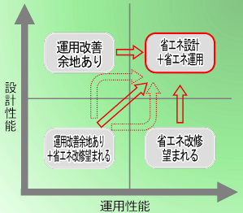　そこで、今回の新プラン策定に関する施設の調査については、設計性能＋運用性能の**２軸による評価**をもって、建物の省エネルギー性能を判定する「ビル省エネ度判定システム（公益社団法人 空気調和・衛生工学会近畿支部 開発）」を試行的に活用することとした（図-４）。

実例として今回調査施設の格付結果を図‐５に示す。ＥＳＣＯ実

施前後の省エネ性能がＤからＢ－に改善した様子が一目で分かる。

このように簡単な操作でビルのエネルギー使用状況や省エネ改修

の可能性を「見える化」できることから、「ビル省エネ度判定システム」

を市町村や民間施設でのＥＳＣＯ導入の推進ツールとして活用する。

**◇『ビル省エネ度判定制度』の創設**

図-４：ビル省エネ度判定システム概要

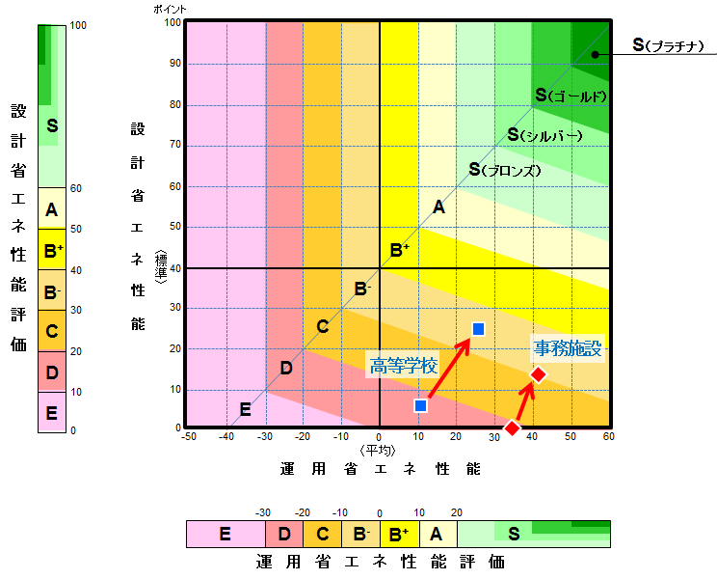建物の省エネ度合いを「見える化」できる「ビル省エネ度判定システム」をホームページ上に公開し、誰でも任意に利用できるようにすることでＥＳＣＯ導入や省エネ改修への動機付けを図り、必要に応じて府が省エネ度格付を認証する『ビル省エネ度判定制度』を創設した。

また、認証を活用した誘導策などもあわせて検討していくことで

制度の周知拡大とＥＳＣＯ事業の普及啓発につなげていく。

本制度の運用を通じて、府域における省エネ化の動向やＥＳＣＯ

導入効果の検証等に生かすなど、新プランの推進管理にも活用して

いくことにより、府域全体における建築物の省エネ化促進を目指す。

図-５：ビル省エネ度判定システム判定結果例

**～～参考資料～～**

**【１】省エネ診断調査**

**（１）調査の概要**

　前述の検討方針を踏まえて省エネ診断を実施した。具体的には、府施設全体の中からエネルギー使用量や光熱水費の高い施設を抽出（表-３）して現地診断を行うとともに、ＥＳＣＯ事業者へのアンケート調査を実施して事業可能性分析等を行った（図-６）。

なお、基礎調査は、「緊急雇用創出基金事業（起業支援型地域雇用創造事業）」を活用した「建築物省エネ診断・ＥＳＣＯアドバイザリ－・省エネ格付推進事業」により実施した。

図-６　省エネ診断実施方法

④ESCO事業

可能性分析

①省ｴﾈﾙｷﾞｰ診断

（対象施設：

表-４）

②ESCO事業

収支試算

③ﾏｰｹﾃｨﾝｸﾞ調査

（ESCO事業者

への

ｱﾝｹｰﾄ調査）

⑥府内市町村建物・

大規模業務用建物におけるESCO市場規模試算

⑤ESCO事業

実施効果試算

表-３　省エネ診断対象施設

|  |  |  |  |  |  |  |
| --- | --- | --- | --- | --- | --- | --- |
|  | 用途 | 施設名 | 竣工年 | 延床面積  （㎡） | 消費エネルギー  （MJ/㎡・年） | 備考 |
| 府有施設 | | | - | - | - | - |
| 1 | 事務施設 | なにわ北府税事務所 | 1971 | 3,145 | 605 |  |
| 2 | 事務施設 | 中河内府税事務所 | 1973 | 2,662 | 849 |  |
| 3 | 事務施設 | 泉北府税事務所 | 1968 | 2,543 | 583 |  |
| 4 | 事務施設 | 南河内府民センタービル | 1972 | 7,695 | 906 | ○ |
| 5 | 事務施設 | 泉北府民センタービル | 1974 | 7,195 | 809 |  |
| 6 | 事務施設 | 泉南府民センタービル | 1972/1989 | 7,731 | 843 | ○ |
| 7 | 事務施設 | 三島府民センタービル | 1972 | 7,271 | 826 | ○ |
| 8 | 事務施設 | 北河内府民センタービル | 1974 | 6,335 | 887 | ○ |
| 9 | 事務施設 | 府庁別館 | 1964 | 30,127 | 1,440 | ○ |
| 10 | 事務施設 | 池田・府市合同庁舎 | 1973 | 21,084 | 932 | ○ |
| 11 | 研修施設 | 教育センター | 1970/1993 | 18,564 | 582 | ○ |
| 12 | 福祉施設 | ITステーション | 1967 | 2,357 | 1,216 |  |
| 13 | 福祉施設 | 障がい者交流促進センター | 1985 | 8,345 | 1,052 | ○ |
| 14 | 医療施設 | 中河内救命救急センター | 1998 | 3,449 | 7.900 |  |
| 15 | 研究所 | 家畜保健衛生所 | 2010 | 1,410 | 1,251 |  |
| 16 | スポーツ施設 | 門真スポーツセンター | 1995 | 37,661 | 1,313 |  |
| 17 | スポーツ施設 | 臨海スポーツセンター | 1972 | 12,381 | 1,891 |  |
| 18 | 児童遊戯施設 | 大型児童館ビッグバン | 1998 | 12,364 | 1,307 |  |
| 19 | 会議場 | 国際会議場 | 1999 | 67,546 | 2,254 |  |
| 20 | 市場 | 中央卸売市場 | 1976 | 86,224 | 2,312 |  |
| 21 | 複合施設 | 府庁新別館 | 1995/1997 | 46,126 | 1,170 |  |
| 22 | 複合施設 | 咲州庁舎 | 1995 | 149,296 | 1,504 |  |
| 23 | 学校(職技専) | 夕陽丘高等職業技術専門校 | 2000 | 5,719 | 414 |  |
| 24 | 学校(職技専) | 芦原高等職業技術専門校 | 1991 | 4,774 | 348 |  |
| 25 | 学校(職技専) | 南大阪高等職業技術専門校 | 2006 | 11,583 | 444 |  |
| 26 | 学校(職技専) | 東大阪高等職業技術専門校 | 1989 | 8,919 | 266 |  |
| 27 | 学校 | 北野高校 | 1999 | 13,260 | 413 |  |
| 28 | 学校 | 大手前高校 | 1999 | 16,458 | 409 |  |
| 29 | 学校 | 清水谷高校 | 1991 | 12,802 | 386 |  |
| 30 | 学校 | 高津高校 | 1989 | 14,103 | 436 |  |
| 31 | 学校 | 夕陽丘高校 | 2003 | 15,946 | 415 |  |
| 32 | 学校 | 港高校 | 1980 | 13,185 | 360 |  |
| 33 | 学校 | 天王寺高校 | 1992 | 14,252 | 372 |  |
| 34 | 学校 | 春日丘高校 | 1998 | 13,477 | 458 |  |
| 35 | 学校 | 茨木高校 | 1995 | 15,728 | 369 |  |
| 36 | 学校 | 四条畷高校 | 1936 | 17,468 | 341 |  |
| 37 | 学校 | 枚方津田高校 | 1986 | 15,033 | 389 |  |
| 38 | 学校 | 山本高校 | 1994 | 11,961 | 349 |  |
| 39 | 学校 | 八尾高校 | 1994 | 14,733 | 350 |  |
| 40 | 学校 | 富田林高校 | 1996 | 12,444 | 450 |  |
| 41 | 学校 | 三国丘高校 | 1994 | 14,052 | 480 |  |
| 42 | 学校 | 岸和田高校 | 1999 | 14,762 | 391 |  |
| 43 | 学校 | 日根野高校 | 1987 | 12,164 | 316 |  |
| 44 | 学校 | 今宮高校 | 1995 | 14,287 | 385 |  |
| 45 | 学校 | 桃谷高校 | 1995 | 14,683 | 397 |  |
| 46 | 学校 | 生野視聴覚支援学校 | 1989 | 8,437 | 527 |  |
| 47 | 学校 | 守口支援学校 | 1998 | 6,983 | 513 |  |
| 48 | 学校 | 吹田支援学校 | 1998 | 9,316 | 536 |  |
| 49 | 学校 | 羽曳野支援学校 | 1990 | 2,852 | 393 |  |
| 50 | 警察施設 | 都島警察署 | 2000 | 4,685 | 1,653 |  |
| 51 | 警察施設 | 東警察署 | 1992 | 7,690 | 2,248 |  |
| 52 | 警察施設 | 南警察署 | 1987 | 7,395 | 1,824 |  |
| 53 | 警察施設 | 大正警察署 | 1991 | 2,831 | 2,083 |  |
| 54 | 警察施設 | 天王寺警察署 | 1995 | 3,730 | 1,869 |  |
| 55 | 警察施設 | 浪速警察署 | 1999 | 6,070 | 1,640 |  |
| 56 | 警察施設 | 東淀川警察署 | 1982 | 3,230 | 2,123 |  |
| 57 | 警察施設 | 東成警察署 | 1992 | 3,532 | 1,673 |  |
| 58 | 警察施設 | 旭警察署 | 2000 | 3,622 | 1,826 |  |
| 59 | 警察施設 | 鶴見警察署 | 1981 | 2,918 | 1,739 |  |
| 60 | 警察施設 | 阿倍野警察署 | 1990 | 4,110 | 1,591 |  |
| 61 | 警察施設 | 住吉警察署 | 1998 | 4,392 | 1,763 |  |
| 62 | 警察施設 | 西成警察署 | 1995 | 7,141 | 1,856 |  |
| 63 | 警察施設 | 箕面警察署 | 1985 | 2,867 | 1,791 |  |
| 64 | 警察施設 | 堺警察署 | 1997 | 4,539 | 2,810 |  |
| 65 | 警察施設 | 羽曳野警察署 | 1983 | 3,024 | 1,953 |  |
| 66 | 警察施設 | 黒山警察署 | 1982 | 2,660 | 2,067 |  |
| 67 | 警察施設 | 富田林警察署 | 1989 | 3,469 | 1,571 |  |
| 68 | 警察施設 | 柏原警察署 | 1980 | 2,204 | 2,186 |  |
| 69 | 警察施設 | 寝屋川警察署 | 1988 | 3,663 | 2,343 |  |
| 府有施設以外 | | | - | - | - | - |
| 70 | 大学 | 府立大学中百舌鳥キャンパスC5棟 | 1992 | 12,343 | 1,791 |  |
| 71 | 大学 | 府大中百舌鳥キャンパスＣ10棟 | 1995 | 10,714 | 3,539 |  |
| 72 | 大学 | 府立大学羽曳野キャンパス | 1994 | 37,072 | 705 |  |
| 73 | 大学 | 府立大学大りんくうキャンパス | 2009 | 17,512 | 1,859 |  |
| 74 | 研究所 | 府立産業技術総合研究所 | 1992 | 37,052 | 1,946 |  |
| 75 | 市町村施設 | Ａ市コミュニティセンター | 1996 | 4,506 | 983 |  |
| 76 | 市町村施設 | Ａ市生涯学習センター | 1994 | 9,905 | 997 |  |
| 77 | 市町村施設 | Ａ市社会福祉会館 | 1995 | 3,241 | 936 |  |
| 78 | 市町村施設 | Ａ市総合体育館 | 1997 | 12,781 | 1,302 |  |
| 79 | 市町村施設 | Ｂ市施設-本庁舎 | 1970 | 19,410 | 813 |  |
| 80 | 市町村施設 | Ｂ市施設-総合センター | 1991 | 22,507 | 1,460 |  |
| 81 | 市町村施設 | Ｃ市市立病院（本館） | 1997 | 28,249 | 2,867 |  |
| 82 | 民間事務所 | 某テナントビル（北区） | 1968 | 8,053 | ― |  |
| 83 | 商業施設 | 民間施設（住之江区） | 1994 | 336,414 | ― |  |
| 84 | 民間事務所 | 某組合会館（東大阪市） | 1967 | 428 | ― |  |

※１：備考に示す○印はＥＳＣＯ事業実施済みまたは実施中施設

※２：府内市町村や民間でのＥＳＣＯ市場規模試算等の参考とするため、一部の市町村や民間施設も省エネ診断を実施

※３：ＥＳＣＯ事業可能性検討にあたっては、同用途・規模の施設は一部類推判断したため、上記はプラン策定時の82施設とは異なる。

**（２）省エネルギー可能性調査とＥＳＣＯ事業可能性調査の結果**

今回調査を実施した施設の省エネルギー見込率とＥＳＣＯ事業可能性の分布を図-７に示す。

中小規模施設でも省エネ見込率が高い施設もあり、特に警察署は24時間稼動しているため、延床面積が6,000㎡未満であっても、単独でのＥＳＣＯ事業化が見込めるが、複数署を組み合わせることで、より事業化の可能性が高まると考えられる。

また、学校施設・支援学校については、日常の稼働率が高い照明のＬＥＤ化が実現する可能性が極めて高く、さらに複数校をまとめてＥＳＣＯ事業化した場合、関心を示す事業者の数も多いことから、スケールメリットにより空調設備などＬＥＤ以外の提案も実現可能性が高くなると判断した。

複合施設やスポーツ施設では、省エネ見込率が低くても、ＥＳＣＯ事業者の関心が高い結果となっており、ＥＳＣＯ事業化の可能性があると推察できる。

全体として、延面積6,000㎡以上かつ省エネ見込率6%以上の施設においては、事業規模が概ね確保され、アンケート調査でも関心度が高いことから、ＥＳＣＯ事業化の可能性は十分にあるものと考えられる。

それ以外の施設についても、施設規模が大きく省エネ見込量が多く見込まれる場合や、同種の建物等を複数まとめることでスケールメリットが得られる場合等では、事業化の可能性が高まるとの調査結果が得られていることから、これらの施設も組み合わせた、より効果的なＥＳＣＯ事業の推進を目指す。

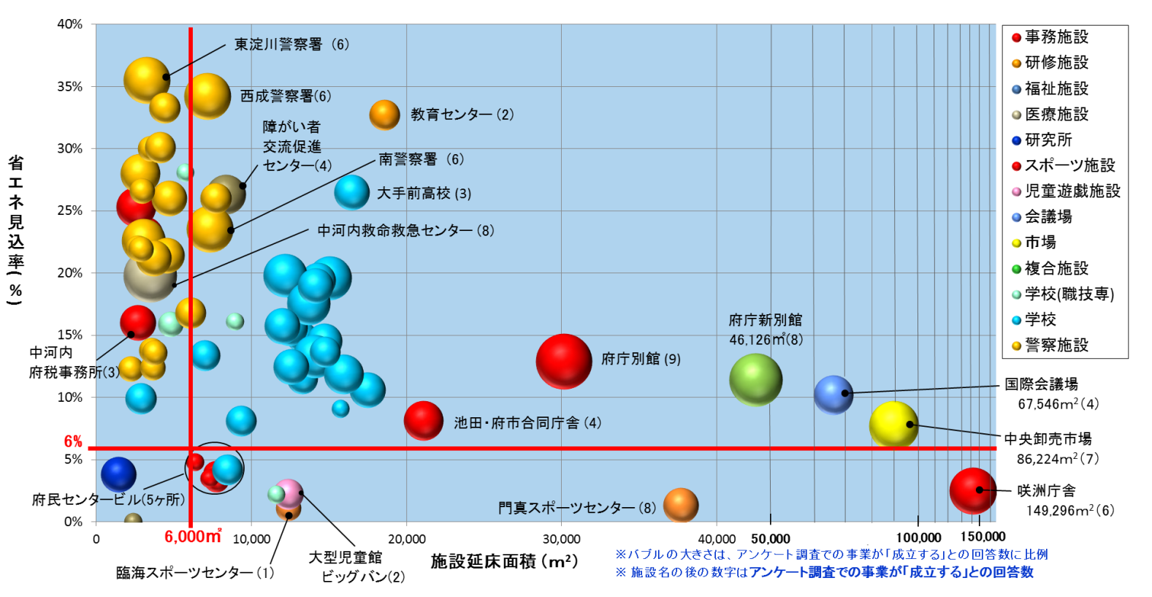

図-７　府有施設の省エネルギー可能性調査及びESCO事業可能性調査結果

表-４：ＥＳＣＯ事業導入に向けた施設分類

|  |  |  |  |  |
| --- | --- | --- | --- | --- |
| 分類 | 実施要件 | | | 施設名 |
| Ａグループ | 実施効果が大きいため、優先して事業を実施することが望ましいと判断されるもの  １）延床面積10,000 ㎡以上、２）省エネ見込率10％以上 の要件を満足するもの  ３）その他施設規模や省エネ可能性等から実施効果が大きいと判断されるもの | | | 新別館、咲洲庁舎、  りんくうﾀｳﾝ駅ﾋﾞﾙ、  中央図書館、  国際会議場 |
| Ｂ グループ | エネルギー使用量が中程度であるが事業実施を進めることが望ましいと判断されるもの  １）延床面積6,000 ㎡以上  ２）省エネ見込率6％以上  の要件を満足するもの  なお、一部の小規模事務施設については、複数施設を一括して実施することを検討する | Ｂ１ | ＥＳＣＯ未導入であり、単独で事業実施効果が見込めるもの | 中河内救命救急ｾﾝﾀｰ、  中央卸売市場、  泉北府民ｾﾝﾀｰﾋﾞﾙ　等 |
| Ｂ２ | ＥＳＣＯ未導入であり、施設数が多く複数施設を一括公募することで実施効果が一定見込めるもの | 警察署、  高等学校、  職業技術専門校、  府税事務所　等 |
| Ｂ３ | ＥＳＣＯ事業導入済みであるが、設備更新型ＥＳＣＯによる手法などを活用することで実施効果が一定見込めるもの | 府民ｾﾝﾀｰﾋﾞﾙ、  障がい者交流促進ｾﾝﾀｰ、  府庁別館、教育ｾﾝﾀｰ、  池田・府市合同庁舎　等 |
| Ｃグループ | 上記のいずれにも該当しないが、設備更新型ＥＳＣＯ事業の導入や今後の省エネ技術の進展を注視しながら、事業化を検討するもの | | | 門真ｽﾎﾟｰﾂｾﾝﾀｰ、臨海ｽﾎﾟｰﾂｾﾝﾀｰ、大型児童館ﾋﾞｯｸﾞﾊﾞﾝ、家畜保健衛生所、ＩＴｽﾃｰｼｮﾝ　等 |

**【２】府有施設におけるＥＳＣＯ事業実施効果試算**

　今回の調査結果を基にして、ＥＳＣＯ事業を実施した場合の試算をまとめると以下のようになる。

表－５　ＥＳＣＯ事業収支試算結果

|  |  |  |  |  |  |  |  |  |  |  |  |
| --- | --- | --- | --- | --- | --- | --- | --- | --- | --- | --- | --- |
| 実施分類 | | 施設  数 | 延面積  (千㎡) | 省エネ  率(%) | 省エネルギー可能量(年間) | | | 省エネ量  原油換算  (kL/年) | 削減費  合計  (百万円/年) | CO2  (ton/年)  削減量 | 改修  工事費※1  (百万円) |
| 電気  (MWh) | ガス  (千㎥) | 水道  (千㎥) |
| **Aｸﾞﾙｰﾌﾟ** | | **5** | **309** | **11.8** | **2,735** | **327** | **22** | **1,320** | **158** | **2,359** | **969** |
| **B**  **ｸﾞﾙｰﾌﾟ** | **B1** | **3** | **97** | **9.6** | **1,795** | **97** | **4** | **575** | **37** | **1,078** | **477** |
| **B2** | **61** | **466** | **25.9** | **6,665** | **534** | **68** | **2,339** | **205** | **4,445** | **1,462** |
| **B3** | **8** | **107** | **13.1** | **1,335** | **8** | **10** | **353** | **31** | **659** | **176** |
| **Cｸﾞﾙｰﾌﾟ** | | **5** | **66** | **1.5** | **133** | **0** | **9** | **34** | **7** | **69** | **21** |
| **合計** | | **82** | **1,045** | **14.8※2** | **12,663** | **966** | **113** | **4,621** | **438** | **8,610** | **3,105** |

※1 改修工事費は、省エネ化に必要な費用として想定される初期投資額（工事費総額）を示す。

※2 省エネ率は、総量平均で算出した値を示す。

大阪府においてこれまでにＥＳＣＯ事業を導入した33施設についても、今後継続した効果※が見込めることから、本プランの対象施設とあわせた府施設全体のＥＳＣＯ実施効果は次のとおりとなる。

※導入済み事業の効果は、H25年度末における実績額による。

**■ＥＳＣＯ導入済施設を含めた場合の実施効果試算**

**◇光熱水費削減額：**年間約１１億９千万円

**◇エネルギー削減量：**原油換算で年間約１万１千キロリットル（ドラム缶約５万６千本分※2に相当）

**◇二酸化炭素排出削減総量：**年間約２万４千トン

（同量の二酸化炭素を植林により固定するとすれば、大阪ドームの153倍の面積の植林※1が必要）

**◇事業創出規模：**総額約４８億８千万円※3の事業が創出

※1：二酸化炭素の植林による固定値は、１ｈａ当たり1年間に46.2ton-CO2として換算

※2：ドラム缶は1本200リットル→11,273kl で56,366本

※3：診断施設のシミュレーション結果等を参酌し、工事費の約1.47倍を総事業費として試算

**【３】大阪府ＥＳＣＯ提案審査会 委員一覧（敬称略・五十音順）**

**○プラン策定時（平成26年度）：**

**大阪府ＥＳＣＯ提案審査会 ＥＳＣＯアクションプラン策定調査部会　委員一覧**

伊藤　明裕　　伊藤明裕公認会計士事務所　公認会計士

　　　　近本　智行　　立命館大学理工学部　建築都市デザイン学科　教授

　　　　相良　和伸　　大阪大学大学院工学研究科　地球総合工学専攻　建築工学部門　教授　（部会長）

**○プラン改正時（令和元年度）：**

**大阪府ＥＳＣＯ提案審査会　委員一覧**

北村　薫子　　武庫川女子大学 生活環境学部 生活環境学科　教授

　　小林　知広　　大阪大学 大学院 工学研究科 地球総合工学専攻　准教授

　　西岡　真稔　　大阪市立大学 大学院 工学研究科 都市系専攻 教授　　　（会長）

　　見鳥　信吉　　見鳥公認会計士事務所 公認会計士

大阪府

住宅まちづくり部公共建築室設備課

　　　　　　　　　　　　　　TEL：06-6941-0351（内線：4639）　平成27年2月発行（令和2年3月改正）

**～～進捗・効果についての検証、推進方策の見直しについて～～**

別添資料

**【１】プランの進捗・効果の検証（令和元年度末）**

プランの中間年（5年目）を迎えるにあたり、本プランの進捗及び導入効果について、ＥＳＣＯ提案審査会の場で検証を行った。

**（１）ＥＳＣＯ事業の導入状況について**

　表－１にＥＳＣＯ事業の導入施設一覧を示す。本プラン（当初）の導入対象施設が82施設のところ、現在55施設に導入済、加えて当初の一覧には記載のない22施設（計77施設）に導入されており、順調に進捗している。

表－１　ＥＳＣＯ事業導入済施設（本プラン開始以降）

|  |  |  |  |  |  |
| --- | --- | --- | --- | --- | --- |
| ESCOサービス開始年度 | 施 設 名 | 竣工年 | 延床面積（㎡） | 省エネ率（％） | 備　考 |
| 平成27年度 | りんくうタウン駅ビル | 1996 | 15,320 | 31.2 | ※移管済 |
| 平成27年度 | 中央図書館 | 1995 | 30,770 | 42.9 |  |
| 平成28年度 | 東警察署外７件(8) | 1982～1997 | 43,034 | 35.1 |  |
| 平成28年度 | 泉北府民センタービル | 1974 | 7,314 | 18.3 |  |
| 平成29年度 | 北野高等学校外７件(8) | 1987～1999 | 113,213 | 20.9 |  |
| 平成29年度 | 中河内救命救急センター | 1997 | 3,449 | 25.1 |  |
| 平成29年度 | 東成警察署外４件(5) | 1981～1991 | 17,346 | 41.2 |  |
| 平成29年度 | 三島府民センタービル外１件(2) | 1972 | 14,966 | 35.8 | ※ギャランティード(再ESCO) |
| 平成30年度 | 天王寺高等学校外７件(8) | 1985～1996 | 119,981 | 16.3 |  |
| 平成30年度 | 狭山池博物館 | 1999 | 4,948 | 43.2 |  |
| 平成30年度 | 都島警察署外４件(5) | 1985～2000 | 21,846 | 50.9 |  |
| 平成30年度 | 泉南府民センタービル | 1971 | 7,783 | 33.4 | ※ギャランティード(再ESCO) |
| 令和元年度 | 四條畷高等学校外５件(6) | 1985～2000 | 97,996 | 17.6 |  |
| 令和元年度 | 天王寺警察署外４件(5) | 1975～2002 | 20,404 | 48.2 |  |
| 令和元年度 | 服部緑地外２件(3) | - | - | 24.4 |  |
| 令和2年度 | 近つ飛鳥博物館 | 1994 | 5,925 | 26.9 |  |
| 令和2年度 | 国際会議場 | 1999 | 67,546 | 33.7 |  |
| 令和2年度 | 大淀警察署外４件(5) | 1984～1989 | 14,317 | 41.1 |  |
| 令和2年度 | 浜寺公園外４件(5) | - | - | 22.8 |  |
| 令和3年度 | 咲洲庁舎 | 1995 | 149,323 | 21.8 | ※令和2年度に契約予定 |
| 令和3年度 | 山田池公園外7件(8) | - | - | 22.4 | ※令和2年度に契約予定 |

※( )は2以上の場合の施設数を示す

　上記の導入状況や、施設の廃止に伴い、「ＥＳＣＯ事業対象施設一覧」について、追加・削除を行っている。

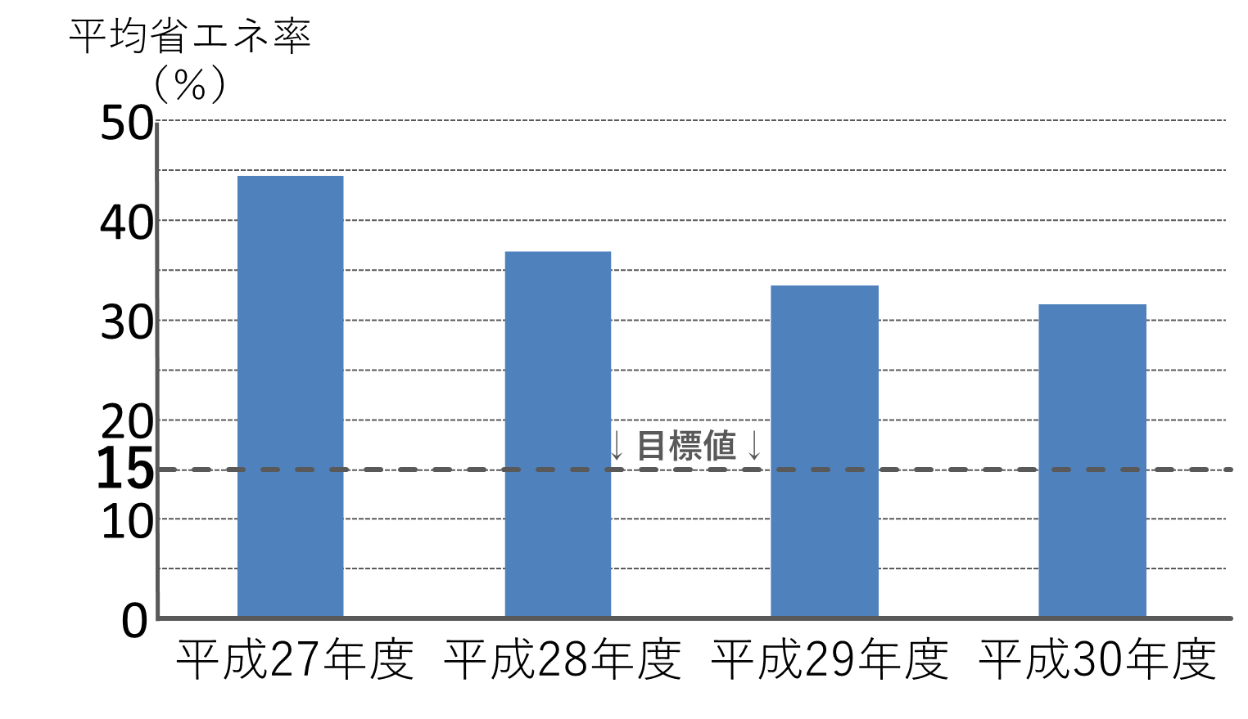

**（２）ＥＳＣＯ事業の導入効果について**

　本プランの推進目標（省エネ目標）に対するＥＳＣＯ事業導入効果（実績）について図１～４のとおり確認した（平成30年度末時点での実績に基づく）。

図１に、平均省エネ率（総量平均）示す。目標省エネ率15%のところ、30%を超す省エネ率を達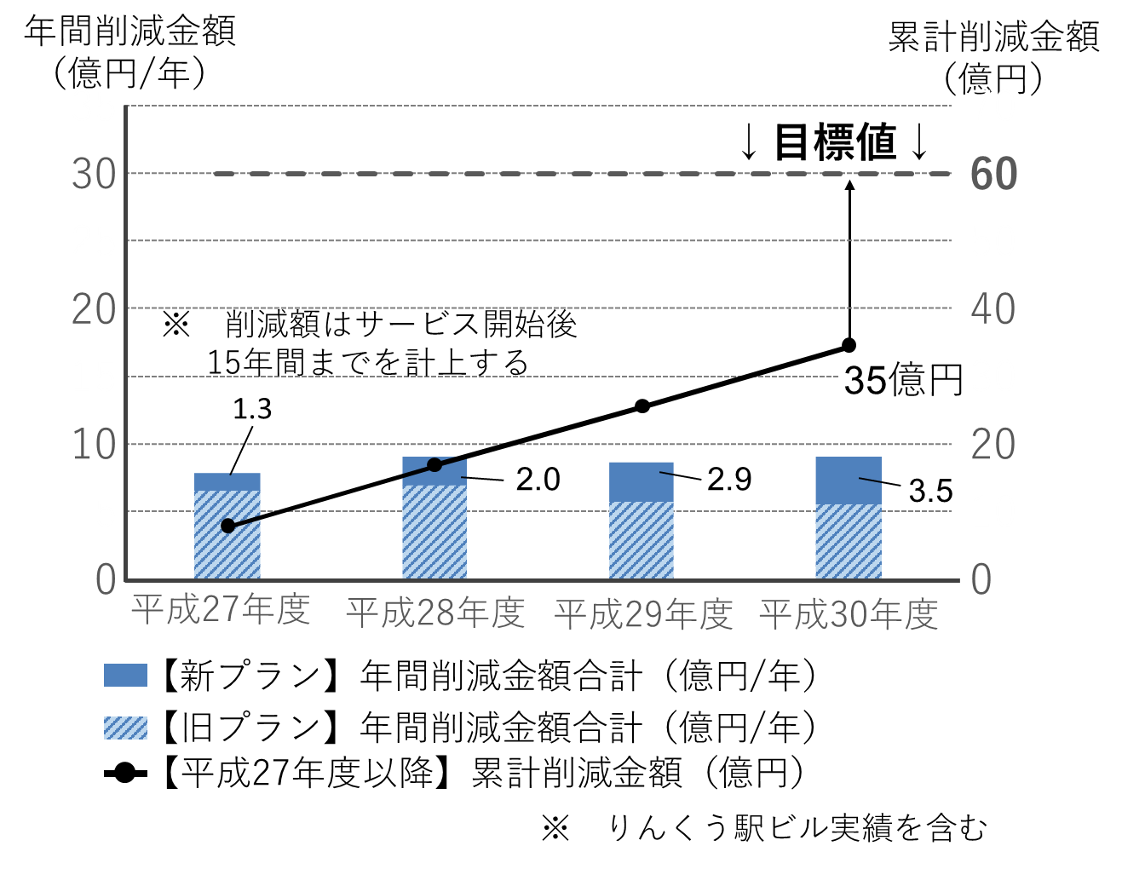成している。

図-１：平均省エネ率（総量平均）

図２は、光熱水費削減額の累計及び年間光熱水費削減額を示したものである。10年間で60億円の削減を目標としているところ、すでに約35億円を達成している。また、新プランで導入を図る施設の削減額累計見込みが約25億円（旧プラン効果分35億円）としていたが、平成30年度時点で3.5億円/年であり、今後施設数が増えていくことを考えると、達成は十分可能であると言える。

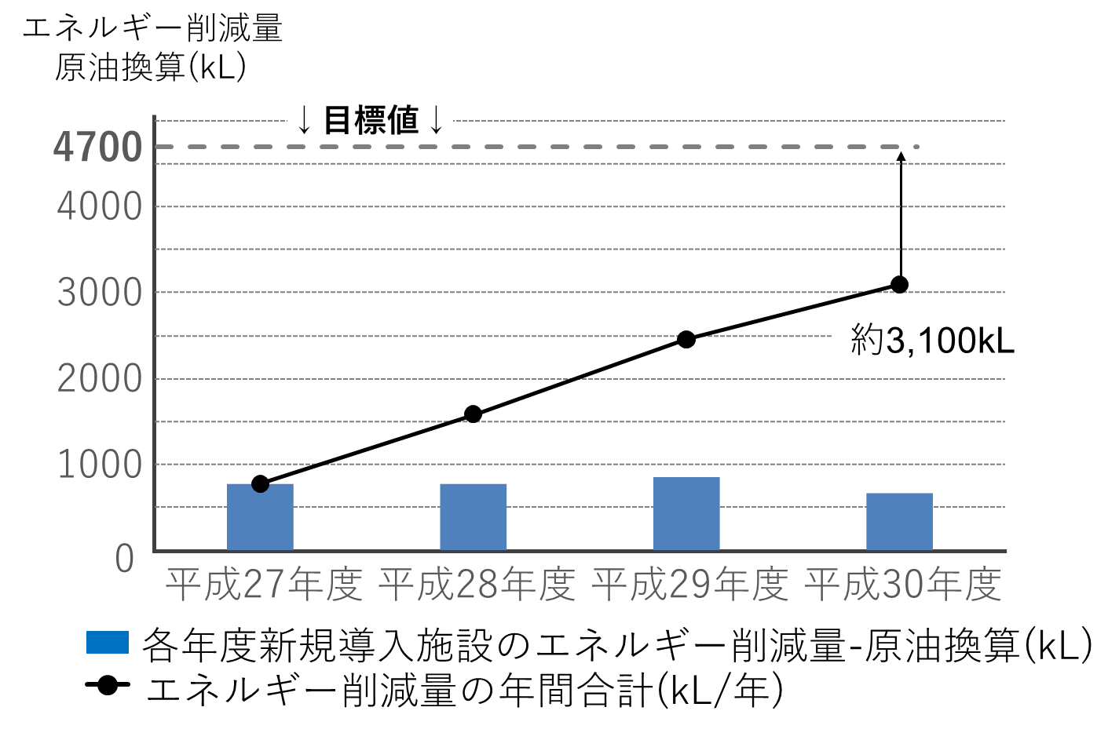　図３及び図４にはそれぞれ、エネルギー削減量及び二酸化炭素排出削減総量を示し

図-３：エネルギー削減量

図-４：二酸化炭素削減量

図-２：光熱水費削減額

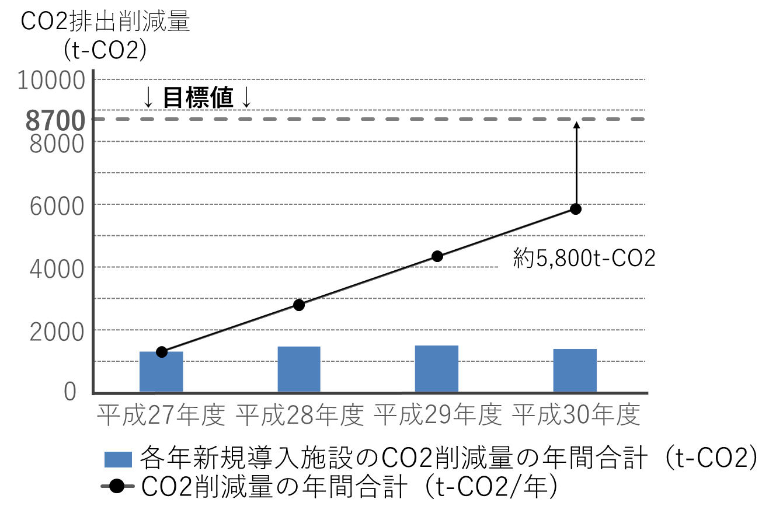

ている。どちらも目標値に対し60～70%まで達成しており、順調に推移していると言える。

以上、いずれの目標値に対しても、順調に進捗していることがわかる。

**【２】今後の推進方策について**

先に示したとおり、現時点ですでに当初の予定対象施設の多くに導入が進んでいる。今後、当初プランにも掲載されていない施設等、広範な府有施設への導入を推進していくうえで、以下の推進方策に基づき取り組んでいく。

**（１）設備更新型ＥＳＣＯ事業のさらなる活用**

　老朽化した設備機器の改修とＥＳＣＯ事業を一体的に発注する「設備更新型ＥＳＣＯ事業」は、本プランの推進方策としてすでに位置付けられ、府民センタービルの２事業（３施設）にて採用した実績がある。現在、『大阪府ファシリティマネジメント基本方針』（大阪府公共施設等総合管理計画）に基づき、施設の長寿命化を推進、施設維持管理にて予防保全型の修繕を進めているところであり、「設備更新型ＥＳＣＯ事業」の活用は、大阪府ファシリティマネジメント基本方針を推進していく手法の１つである。

**（２）ＬＥＤ化を中心としたＥＳＣＯ事業**

　政府の「エネルギー基本計画（平成30年7月）」や(一社) 日本照明工業会の「照明成長戦略2020」の目標に追随する形で、照明生産大手メーカー各社が蛍光灯器具に関して2020年までの生産取りやめを決定し、蛍光灯についても順次生産を終了している状況である。

　ここ数年の新築建築物以外は、ほとんどが蛍光灯を使用している状況であり、省エネの見地だけでなく蛍光灯の供給状況等を鑑みると、各施設で照明器具のＬＥＤ化は必須であるが膨大な工事費が必要となる。そのため、ＥＳＣＯ事業を活用した照明器具のＬＥＤ化は大変有効な手段となる。

表-２　大手照明メーカー、蛍光灯の取扱い

|  |  |  |
| --- | --- | --- |
| メーカー名 | 製品 | 発表内容 |
| A社 | 蛍光灯器具 | 2018年9月に全製品生産終了 |
| 蛍光灯 | 2019年9月に全製品生産終了 |
| B社 | 蛍光灯器具 | 2019年3月に全製品生産終了 |
| 蛍光灯 | 直管型蛍光ランプ(普通型)・殺菌ランプ　2019年に3月生産終了  上記以外の蛍光ランプ2021年3月に生産終了 |
| C社 | 蛍光灯器具 | 2019年3月に全製品生産終了 |
| 蛍光灯 | 生産終了時期は未発表 |
| D社 | 蛍光灯器具 | 2019年3月に全製品生産終了 |
| 蛍光灯 | 生産終了時期は未発表 |
| E社 | 蛍光灯器具 | 2018年3月に全製品生産終了 |
| 蛍光灯 | 段階的に生産終了 |

**（３）予備調査会の積極的な活用**

　ＥＳＣＯ事業の導入を検討している施設において、事業として成立するかどうかの判断を行うため、予備調査会を開催している。予備調査会とは、民間事業者（ＥＳＣＯ事業者等）から希望をつのり、最新の光熱水費データや機器リスト等を提示したうえで現地調査を実施、アンケート形式で意見を求めるものである。事業としての成立性だけでなく、公募における要望（補助金の活用や施工条件等）を直接確認ことができ、公募条件の参考にもすることができる。表-３に、過去の開催実績等を示す。

今後、過去に省エネ診断を実施していない施設についてもＥＳＣＯ事業の導入を進めていく際に事業可能性の直接的な判断材料となることから、大変有効な手法であると考えている。

表－３　予備調査会　開催実績等

|  |  |  |
| --- | --- | --- |
| 開催年度 | 施設名 | 内容 |
| 平成25年度 | 中央図書館 | ・事業者の意欲が高く、公募開始の裏付けとなった |
| 平成25年度 | りんくうタウン駅ビル | ・地域冷暖房の利用施設であり、事業者から離脱に関する要望有  ・離脱する場合・しない場合の2種類の提案を求めた |
| 平成26年度 | 泉北府民センタービル | ・当初LEDのみの提案も検討  ・事業者より空調提案に関する要望もあり、結果、通常のシェアードにて公募 |
| 平成27年度 | 狭山池博物館 | ・省エネ診断が無く、事業可能性に関するアンケート結果を元に、公募の判断を行った |
| 平成28年度 | 服部緑地 | ・省エネ診断無し、建物以外の照明を中心とする、府で初めてのケース  ・事業者より複数施設での公募要望があり、結果、３園まとめての公募となった |
| 平成29年度 | 国際会議場 | ・工事期間について２ヵ年の想定が多く、公募の際、2ヵ年での工事期間を可とした |
| 平成29年度 | 近つ飛鳥博物館 | ・省エネ診断が無く、事業可能性に関するアンケート結果を元に、公募の判断を行った  ・足場の設置の必要などから、工事期間中の休館要望有のため、施設と協議のうえ休館をすることとした |
| 平成30年度 | 咲洲庁舎 | ・補助金取得に課題有（テナント等の不確定要素や工事期間）のため、補助金無のみの提案を認めるか、2ヵ年での工事期間を希望する意見があり、結果、補助金無のみの提案を認める形とした |
| 令和元年度 | 本庁舎別館（府庁別館） | ・当初、設備更新型を想定するも、所管課と調整の上、シェアードよる事業化を前提とし調査会を実施 |
| 令和元年度 | 大阪府警察本部本庁舎 | （現在、アンケート集計中） |